**График**

**проведения в школах города оргмассовых мероприятий педагогами МКУ ДО ЭБЦ**

**г. Хасавюрта в 1-ом полугодии 2017-2018 уч.года.**

|  |  |  |  |  |  |
| --- | --- | --- | --- | --- | --- |
| *№* | *Ф.И.,О. руководителя* | *Место проведения* | *Дата проведен.* | *Возраст и группа* | *Наименование мероприятия* |
| 1  2  3  4  5  6  7  8  9  10  11  12  13  14    15  16  17.  18.  19.  20.  21.  22  23. | Минбулатова Т.А,  Черивханова З.М.  Балатова Н.А.  Джабраилова Р.А.  Ибракова А.А.  Аджиева Д.Ж.  Атаева Камиля  Сайдулаева Л.У.  Батырбиева В.М.  Мурзаева В.М.  Батаева М.И.  Темукова С.А.  Хадисова И.И.  Порсукова А.А.  Алхаматов А.З  Омаров К.А.  Умаханова Н. Х.  Балатава К.Э.  Асхабова Р.В.  Омарова С.А.  Мажитова С.А.  Мажитов З.Т  Баймурзаева З.К. | Гим.М.Горького  СОШ №3  СОШ №5  Гим.№1  СОШ №12  СОШ№11  СОШ №7  СОШ №14  СОШ№17  Гим №2  СОШ№4  СОШ№8  СОШ №11  ХМЛ  Гим.№1  СОШ№5  СОШ №8  СОШ№2  СОШ №14  СОШ №17  СОШ№12  СОШ №8  СОШ№13 | 26.10.  19.10.  21.10.  27.10.  9.10.  18.10.  25.10.  15.10.  28.10  20.10.  13.10.  -  24.10.  23.10  13.11  15.11  17.11.  21.11.  23.11  29.11.  06.12.  08.12  13.12. | 6 кл.  6 кл.  3кл.  6 кл.  8 кл.  7 кл.  6 кл.  2кл  8 кл.  5 кл.  9 кл.  -  4 кл  9кл  5кл.  7кл.  7кл  6кл  6кл  7кл  6кл.  5 кл  2кл. | «Берегите нашу землю»  «Осень тебе в гости пришли»  «Викторина о цветах»  « Осень в жизни птиц»  « Осение забавы»  « Золотая осень»  « Уже небо,осенью дышит  «Экологическая тропа…»  «Экологический серпатин»  « КВН Лекарственные растения»  « Осенний морофон»  -------------------------  « Осень всех здружеть»  « Здраствуй, золотая осень»  « Осенние мотивы»  « Здравствуй осень»  «Природа осенью»  « Осенний урожай»  « Дары осени»  « Золотая пора»  « Навстречу зиме»  « Поможем птицам зимой»  « Зима пришла» |

**Зав. отдела по оргмассовой работе МКУ ДО ЭБЦ Порсукова А.А.**

Протокол

Оргмассовых экологических мероприятий проведенных руководителями объединений ЭБЦ в закрепленных школах в 1-ой полугодии 2017-2018уч.года

**С 1октября по 17 октября 2017года.**

**Основная цель** проводимых мероприятий - «Воспитание у учащихся интереса к природе родного края , формирование любви и бережного отношения к окружающей среды»

**Задачи мероприятия**: Воспитания у учащихся активной жизненной позиции по отношению к окружающей среде

**Приняло участие**: всего 360 человек. Из них;

Уч-ся младших классов (с 1 по 4 класс)-150 чел.

Средних классов (с 5 по 7 кл.) - 100чел.

Старшие классы (с 8-10 кл) - 110 чел.

Зав. отд. по ОМР Порсукова А.А.

Отчет

по проведеным оргмассовым мероприятиям педагогами ЭБЦ в школах города в 1-ой полугодии с 5 октября по 17 октября

2017-2018 уч.года .

Мероприятие  – одно из средств полноценного и всестороннего развития личности ребенка, синтез практически всех видов искусств. В процессе подготовки и проведения праздника используются разнообразные виды репродуктивной деятельности, что позволяет решать ряд специфических задач: развивать слуховое восприятие, голос и произношение детей, расширять активный словарь, развивать моторику, расширять представления детей об окружающем мире, способствовать формированию навыков общения

Процесс подготовки и проведения праздников играет большую роль в развитии памяти. Запоминание, сохранение и последующее воспроизведение индивидом его опыта и называется памятью. В памяти различают основные процессы: запоминание, сохранение, воспроизведение и забывание. По характеру психологической активности, преобладающей в деятельности, память делят на двигательную, эмоциональную, образную и словесно-логическую. В процессе подготовки и проведения праздника у детей используются и развиваются всевышеназванные виды памят

Немаловажное значение имеет раскрытие и развитие таланта и одаренности ребенка именно с самого раннего возраста, этому способствуют как наследственность, так и вне меньшей степени условия, в которых воспитывается и развивается ребенок.Поэтому именно поддержка начинаний, первых шагов в творчестве**«**зажигают» в ребенке искорку того, что может получиться в будущем.

И хотя творческой деятельности у детей в дошкольном и школьном возрасте как таковой еще нет, в ходе подготовки и проведения праздника формируются предпосылки для ее развития. Массовые мероприятия  как часть учебно-воспитательного процесса оказывают большое влияние на развитие психических процессов

Во всех школах города с 5 октября по 20 октября 2017г. началась работа по проведению экологических мероприятий с детьми и учащимися образовательных учреждений.

**Приняло участие**: всего 360 человек. Из них;

Уч-ся младших классов (с 1 по 4 класс)-150 чел.

Средних классов (с 5 по 7 кл.) - 100чел.

Старшие классы (с 8-10 кл) - 110 чел.

12 октября 2017г. СОШ № 3 Рук. объед. « Цведовоство» Черивханоав З.М. провела осеннее мероприятия на тему:

« Викторина о цветах» с уч-ся 1-2 группа 6 кл.( охват 28 чел.)Основная цель мероприятия ; Дать детям представление об осенних явлениях природы, об особенностях общения человека с окружающим миром в яркой праздничной атмосфере;Развития эстетического вкуса учащихся , создание благоприятного климата в коллективе.Был подготовлен план проведения мероприятия. Дети подготовили поделки на осеннию тематику ,подготовили атребутику, осенниии венки, костюми , листья и др.Использовали слайды..Дети выступили с основной программой : читали стихи , исполняли песни об осени.Цель мероприятия была достигнута.

13. 10. 2017г. В гим. им М. Горького рук. объед. « Природа и мы» провела осеннее мероприятие на тему – « Берегите нашу –Землю» с 1группой 8кл . Цель мероприятия: Раскрыть эстетическое, познавотельное , оздровительное, практическое значение природы в жизни людей и желание беречь и охранять окружающиую среду.

Оборудование : мультимедийная установка, музыкальный цент, флешка, компьютор.

Провели 2 конкурса « Кто быстрее нарисует природу» и « Кто быстрее отвечает крассворт» Охват уч-ся 30 человек. Учащиеся остались очень довольны.

**14.10.2017г.** В хасавюртовском многопрофильном лицее рук. объединения «Виноградарство» Порсукова А.А. провела орг.массовое мероприятие c 9кл.1 и 2 группой на тему «Здравствуй осень» Цели и задачи мероприятия: вовлечение обучающихся в природоохранную деятельность, развивать творческие способности учащихся.

На мероприятии присутствовали; классный руководитель - Мая Хаммурзаевна, работники ЭБЦ. Охват уч-ся 25 человек.

**12.10. 1017г.В СОШ №12** состоялось орг.массовое мероприятие рук. объединение «Овощеводство»Ибракова Аминат с 5 классом 1,2 группой на тему «Осенние посиделки». Цель мероприятия - научить детей замечать прекрасные изменения в природе; Были использованы оборудование :слайды, магнитофон, картины русских художников с изображением природы, жетоны, памятные подарки.

Присутствовали на мероприяти Зам. по орг.массовой работе - Инусилаева Патимат Магомедовна , Вожатая - Аджаматова Р.К.

**16.10 2017год.** Гимназия №2 Рук. объединение «Зелена аптека» Мурзаева М.А. провела мероприятия «Осенний марофон»» о бережном отношении к лекарственным растениям. С уч-ся объединение 1-ой и 2-ой группой, всего -19 человек, ученики 7 «д» класса

Цель мероприятия: Дать учащимся знания об охране лекарственных растений, о бережном отношении к природе , привить учащимся любовь к растениям, к родному краю, к окружающему миру .На запоминающее устройство для компьютеров записано слайд- шоу с изображением различных лекарственных растений для показаих на интерактивной доске. Присутствовали: Кл. рук. Джаруллаева Е.С. Уч-ся 5 классов - 25 человек

**24.10.2017г.**Руководитель объединения «Юный натуралист» Хадисова И.И.

Провела мероприятия в закрепленной школе №11 с уч-ся 4 кл. 3 группой на тему ;» Осень всех сдружила»» Цель и задачи; Воспитать у уч-ся интереса к природе родного края, привитие любви и бережного отношения к окружающей природе 2) Подведение итогов весенних , летних и осенних работ на учебно- опытном участке.

Охват уч-ся 18 человек.

**24. 10 .2017год.** В Гимназии №1 с учащимися 6 класса объединения «Орнитология» 1и 2 группы рук. Джабраилова Р.А. провела экологическое мероприятие «Осень в жизни птиц»

С интересной и познавательной программой выступили учащиеся 5 класса в количестве 12 человек .Они показали сценку из жизни птиц , прочитали стихи о птицах спели песни на осеннию тематику. На мероприятии присутствовали ; зам.дир. поУВР Шангереева Н.С.

Уч-ся 5 классов в кол. – 19чел.

**16.10.2017год.** СОШ №14 Рук. объединение» Охрана природы» Сайдулаева Л. У провела мероприятие на тему:»Экологическая тропа» В нем приняли участие уч-ся 52(д) класса из 2- гр. В количестве 142чел. На мероприятие было использованы слайды природы. Слайды животных, птиц, насекомых, растений из красной книги Дагестана.

Участники мероприятия показали сценку на экологическую тему, рассказали сказки, спели песни на осеннюю те, провели викторину « Знатоки природы»

**27.10.2017год.** Гим. им Горького. Рук. объед. «Природа и мы» Минбулатова Т.А. провела мероприятие«Берегите эту землю» с 5-6 классами 2-3 группой В подготовке и проведении мероприятия участвовали 18 чел. Присутствовали : Методист ЭБЦ Ибракова А.Х. педагоги Гим. им. Горького

Уч-ся 6-7 классов - 45 человек.

Цель мероприятия ;Обобщить систематизировать знания уч-сяч о времени года осени, сезонных изменениях в природе с формированием эстетических и представлений, углубление знаний об окружающем мире.

- Формировать экологическую культуру детей

- воспитать бережное отношение к растениям и животных

К празднику была подготовлена выставка , выпушена газета, дети оформили зал разноцветными шарами.

**18.10.2016год.**Сош №3 Рук. объединения «Цветоводство» Черивханова З.М. провела мероприятия « Осень! Тебя в гости просим» с 6-ми классами 1-2 группой, охват уч-ся 23 человек. Во время подготовки к мероприятию подготовили выставку, украсили класс . Присутствовали : завуч Альбина Маликовна

Кл. рук Асекова А. В.

Биолог- Тамара Махачевна.

Цель мероприятия: Активизация досуговой позновательной деятельности у уч-ся;дать детям представление об осенних явлениях природы, об особенностях общения человека с окружающим миром в яркой праздничной атмосфере.

**10.10.2017год.** В СОШ № 7 Рук. объединеня « Юный ботаник» Атаева Камила с младшими группами провела осеннее мероприятие на тему;

« Уже небо осенью дышет». Мероприятие проходило в актовом зале Участие принимали в основном детишки младшего возраста 10 человек. Присутствовали; соц. педагоги Дибирова М. А, Магомедова А.Р.

Мероприятие проходило в праздничной, теплой обстановке. Дети рассказывали стихи, разгадывали загадки, участвовали в веселой эстафете. В конце мероприятие гости поблагодарили выступающих за веселое и яркое выступление.

**17.10.2017год**. СОШ№ 17 рук. объединения «Экология» провела мероприятие за 1 полугодие «Берегите природу» с учащимися 1и 2 группыиз 6 классов, всего 26 уч-ся.

Цель мероприятия ; способность улучшению качества знаний о природе родного города , воспитывать у юных экологов бережное отношения к природе , вовлекать обучающихся в природоохранную деятельность.

Присутствовали на мероприятии ;зам.дир.УВР Адильбиева Р.А. классный рук. Абзиева Патимат Османпашаевна.

Кабинет для проведения мероприятие оформили красивыми осенними листочками гирляндами, повесили название мероприятия, подготовили листочки « Экологическая азбука»Мероприятие прошло организованно , уч-ся выступили с большим подъемом , с коротким

Вступительным словом перед собравшими выступила рук. объединения. Дети читали стихи , пели песни, разгадывали ребусы и кроссворды

**13. 10. 2017г В СОШ №4** **Рук. объед. « Садоводство» Батаева Малика** провела экологическое мероприятие на тему**:« Осенний марафон»**. С уч-ся объединения 5 кл. 1-2 группой , охват 25 человек.

Основные задачи мероприятия;

1) сформировать устойчивый интерес к наблюдению за явлениями природы.

2) Научить уч-ся навыкам экологического поведения.

3) Воспитать бережное отношение к природе, ответственность за деятельность человека.

14.10.2017 г.В Сош №5 Болатова Н. А..провела мероприятие на тему « Викторина о цветах» с уч-ся 3 класса 2 группы. Охват 21 человек. Цель мероприятия: подведение итогов осенних работ на учебно-опытном участке ; воспитание чувства прекрасного, привитие любви и бережного отношения к родной природе и интереса к ее изучению.

Мероприятие прошли очень интересно Проведение оргмассовых мероприятий способствует развитию интереса к таким учебным предметам как биология, химия, ботаника, природоведение. Не менее значимым является расширение кругозора и повышение культурного уровня школьников, воспитание чувства уважения друг к другу, к традициям и обычаям.

Утверждаю:

Директор МКУ ДО ЭБЦ

Омаров А.А.

_________________

**План мероприятий ,**

**посвященный празднованию Дня народного единства в МКУ ДО ЭБЦ**

|  |  |  |  |
| --- | --- | --- | --- |
| *№* | *Наименования мероприятия* | *Сроки выполнения* | *Ответсвенные за выполнения* |
| 1  2  3  4  5  6  7  8  9  10  11  12  13  14 | Открытый урок на тему; « Дружба и Братство»  Открытый урок –« Мы вместе дружбой сильны»  Открытый урок-« День народного единства»  Открытый урок- « Дружба и богатсво»  Книжная выстовка в библиотеке СОШ№12  Открытый урок « История возникновен. Праздника»  Оргмассовое меропр. « Дружба народов»  Открытый урок» Мы вместе дружбой сильны»  Открытый урок» В Единстве –наша сила»  Конкурс на лучший рисунок  Открытый урок» День народного единства»  Конкурс на лучший рисунок  Орг. мероприятие» « Мы вместе дружбой сильны»  Открытый урок» Дружба и Братсво» | 26. 10.2017 г.  26.10.2017г.  28.10.2017г.  28.10.2017г.  26.10.2017г.  26.10.2017г.  26.10.2017г.  27.10.2017г.  26.10.2017г.  26.10.2017г.  28.10.2017г.  28.10.2017г.  28.2017г.  27.2017г. | Минбулатова Т.А,  Черивханова З.М.  Балатова Н.А.  Джабраилова Р.А.  Ибракова А.А.  Аджиева Д.Ж.  Атаева Камиля  Сайдулаева Л.У.  Батырбиева В.М.  Мурзаева В.М.  Батаева М.И.  Темукова С.А.  Хадисова И.И.  Порсукова А.А. |

Итоги проведения в объединениях ЭБЦ мероприятий, посвященных празднованию Дня народного единства.

На основании ГУО г. Хасавюрта 92 §1 от 16.10.по 03.11. 17г. в целях воспитание интереса подрастающего поколение к изучению истории своей страны , чувства гордости за свою страну Россию, формирование чувства гражданственности и патриотизма.

В объединениях ЭБЦ прошли открытые уроки, классные часы на темы:

« Дружба и Братство» , « Мы вместе дружбою сильны», конкурсы на лучший рисунок, фото- книжные выставки, оргмассовые мероприятие, приуроченные Дню народного единства.

По заданию педагогов ЭБЦ учащиеся объединений готовили плакаты, рисунки, рефераты, выпустили стен газеты, посвященные празднованию Дня народного единства.

Педагоги ЭБЦ провели 15 открытых уроков, и 10 оргмассовых мероприятий, 3 фото- книжные выставки ,2 конкурса на лучший рисунок с охватом 450 учащихся со 2 по 9 классы.

Зав. по ОМР Порсукова А

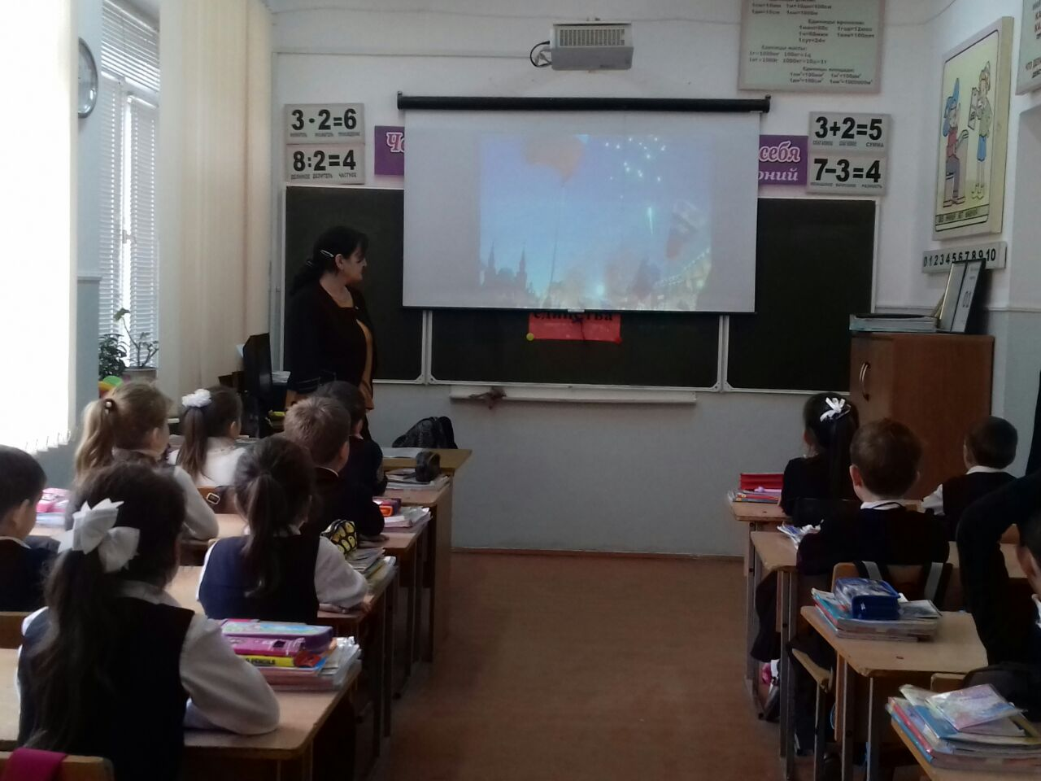

**Учащиеся 2 группы объединения «Охрана природы» 3 класс СОШ №14. Педагог Сайдулаева Л.У.**

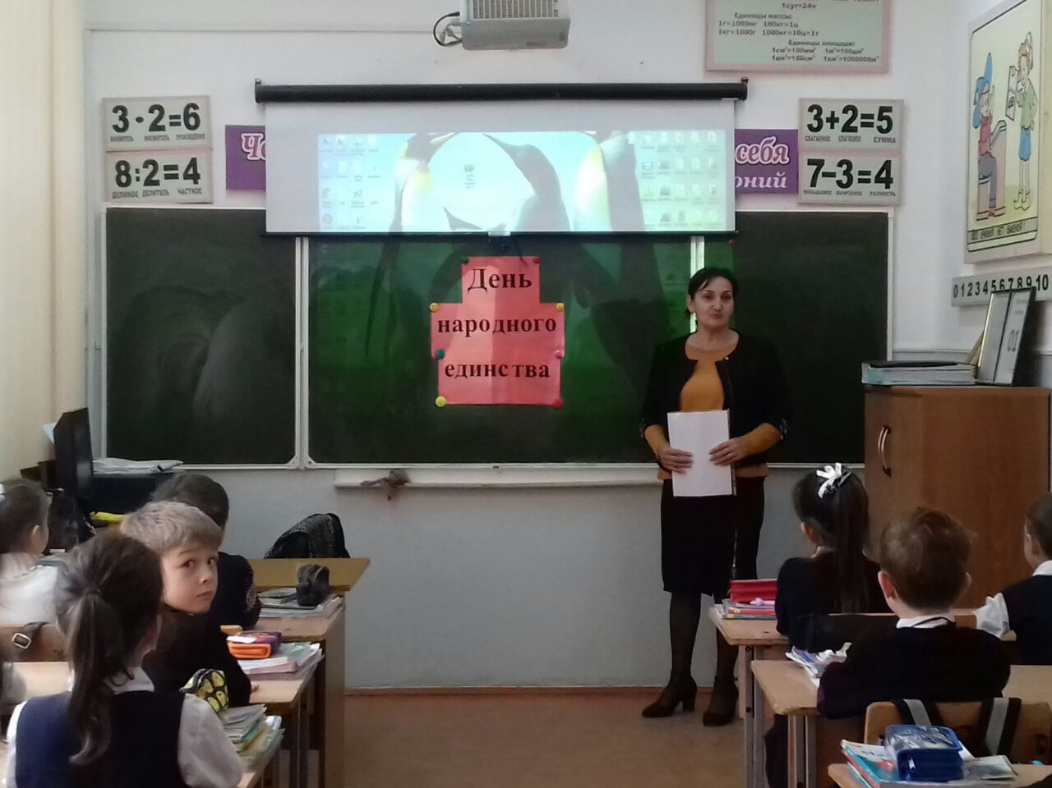

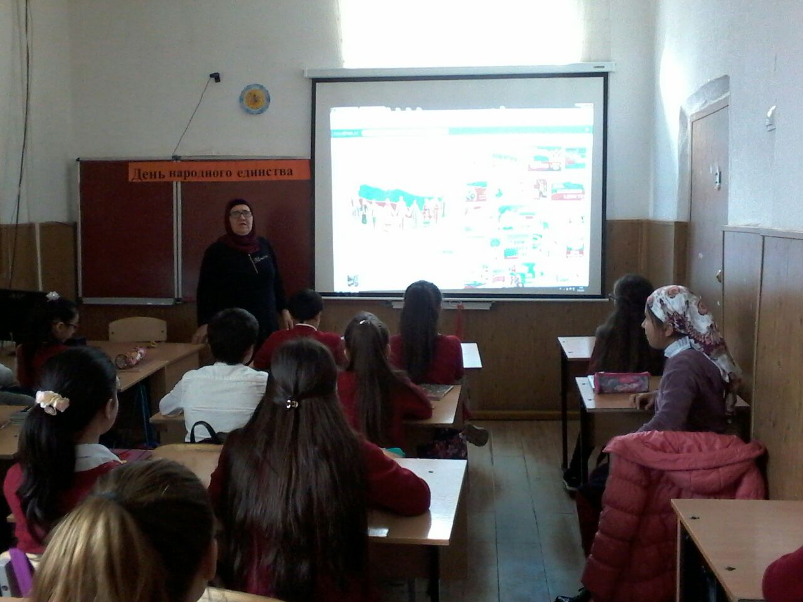

**Учащиеся 3 группы объединения «Орнитология» 5 класс гимназии №1. Педагог Джабраилова Р.А.**

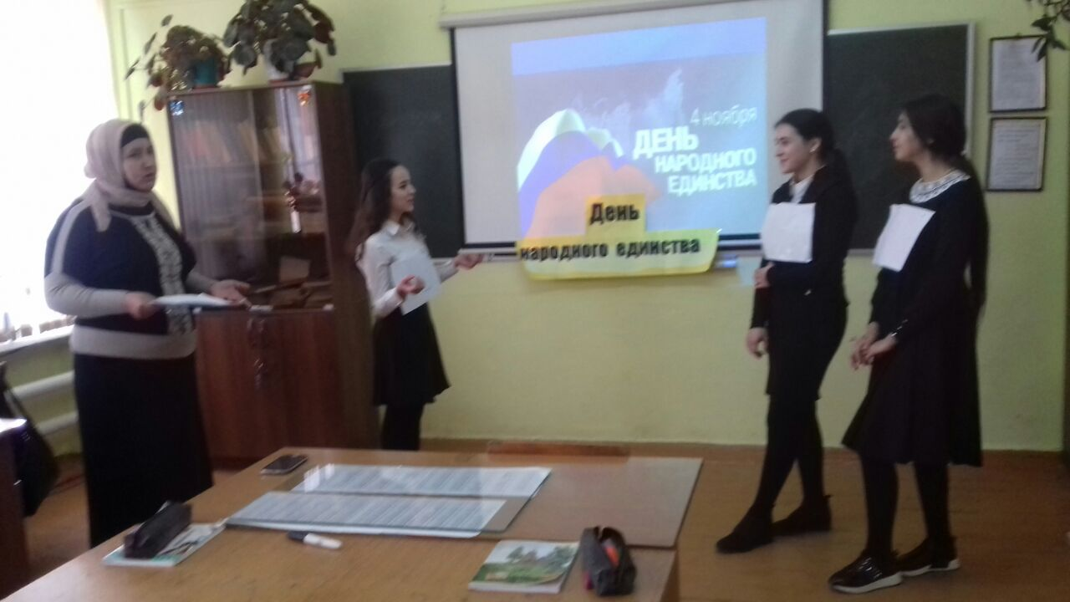

**Учащиеся 1 группы объединения «Природы и мы» 8 класс гимназии им.М.Горького. Педагог Минбулатова Т.А.**



**Учащиеся 1 группы объединения «Природы и мы» 8 класс гимназии им.М.Горького. Педагог Минбулатова Т.А.**

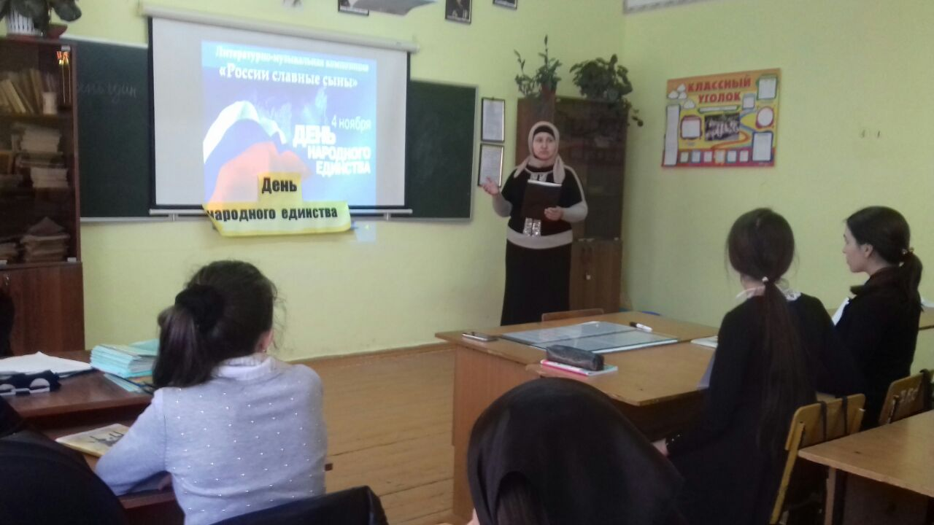

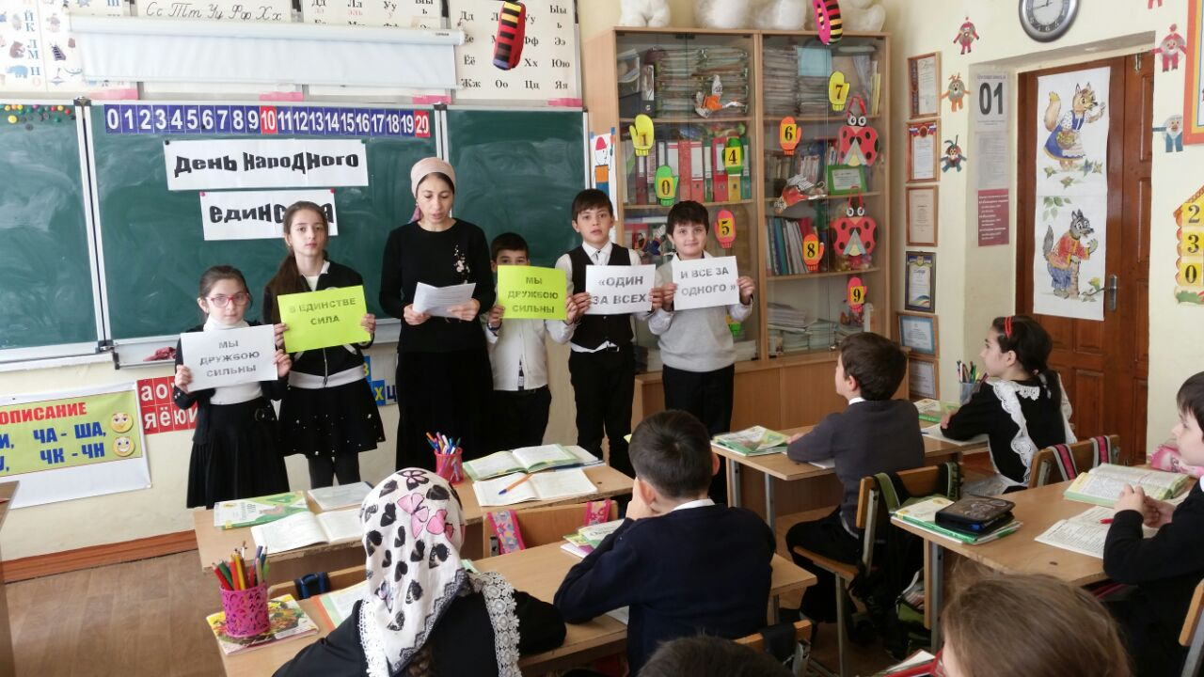

**29 сентября 2017г** ПДО ЭБЦ в школах были проведены эко уроки посвященные проблемам Каспийского моря .

Экологический урок **"Каспий -жемчужина Дагестана**" был посвящен Каспийскому морю, истории его происхождения ; о реках , которые впадают в него;о фауне и флоре в Каспийском море; об акклиматизированных животных Каспийского моря .На этом уроке дети также вспомнили поговорки и пословицы о воде . На уроках посвященных проблемам Каспия приняло участие 420 учащихся посещающих объединения ЭБЦ.

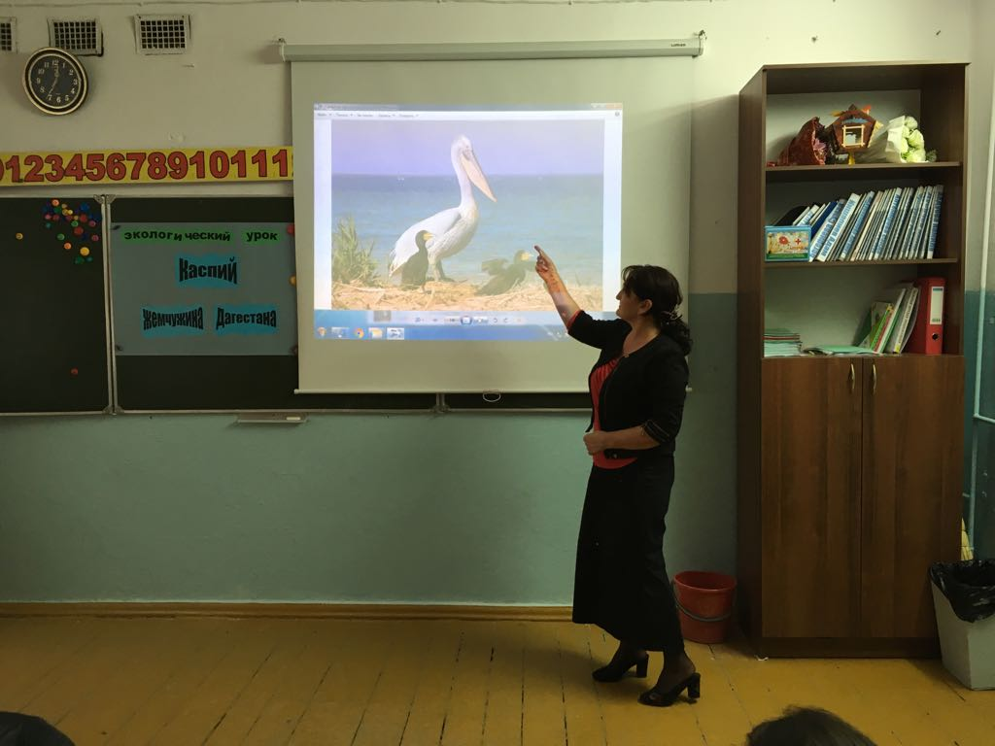

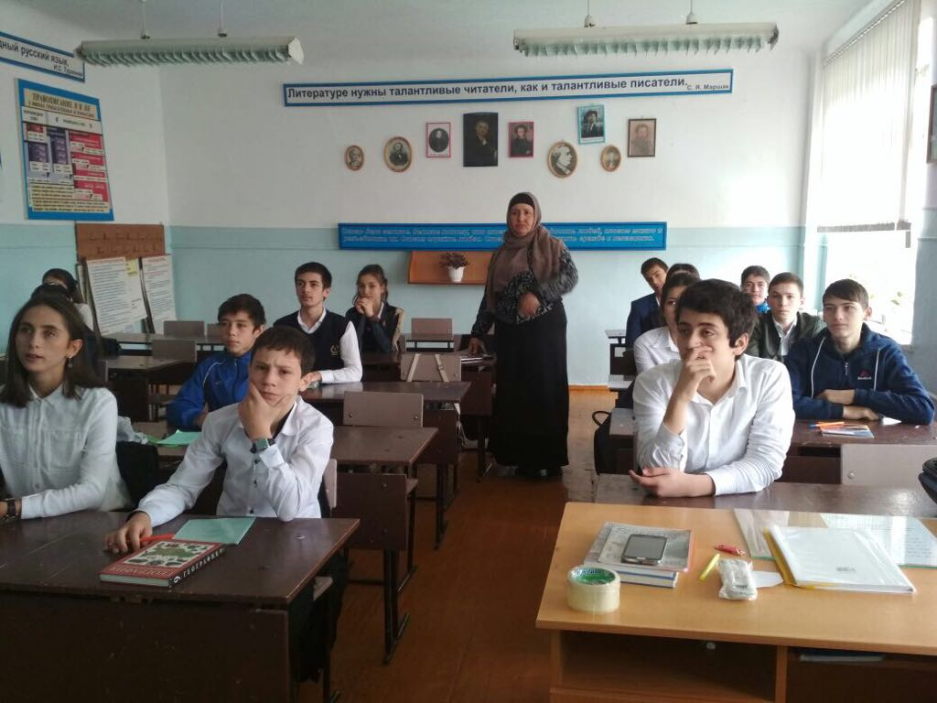

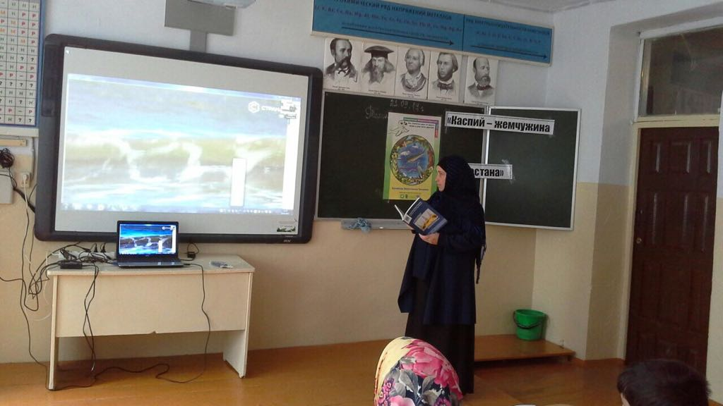

**Учащиеся 1 и 2 группы объединения «Экология» 6 и 8 классы СОШ №17. Педагог Батырбиева В.М.**

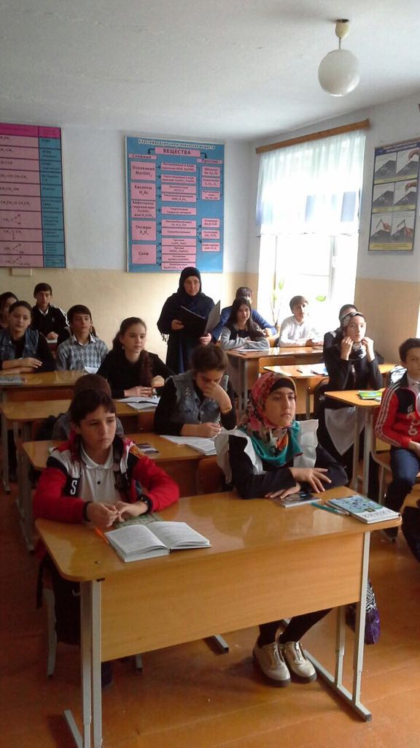

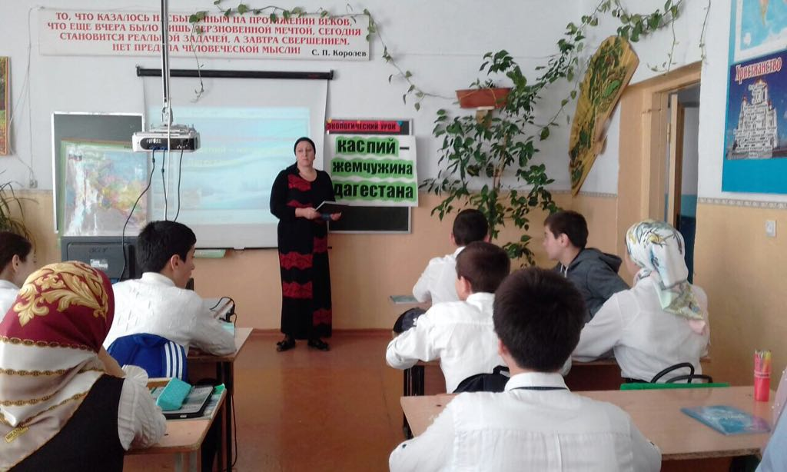

**Учащиеся 2 группы объединения «Садоводство» 9 класс СОШ №4. Педагог Батаева М.И.**

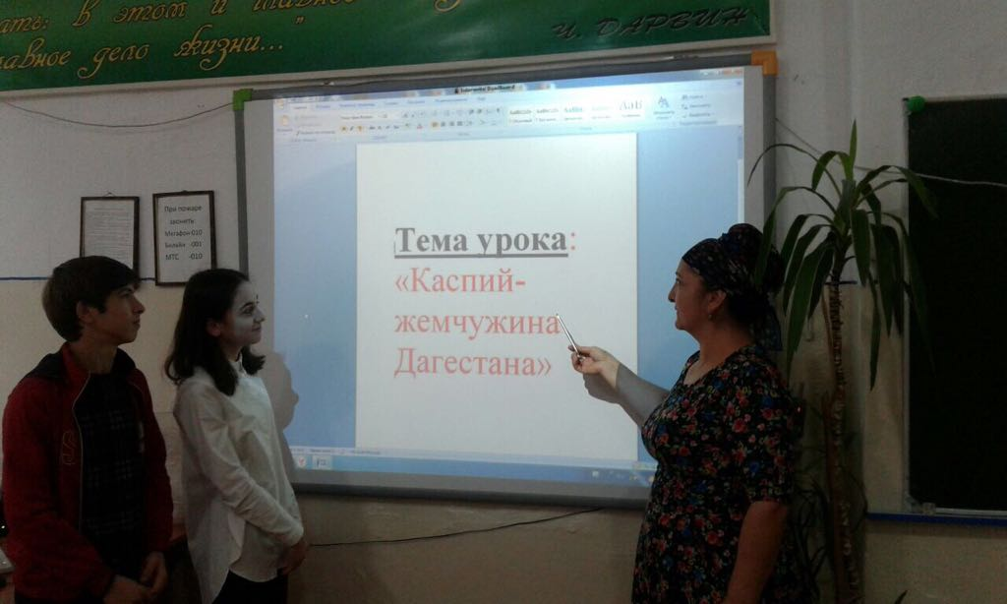

**Учащиеся 1 группы объединения «Виноградарство» 9 класс ХМЛ. Педагог Порсукова А.А.**

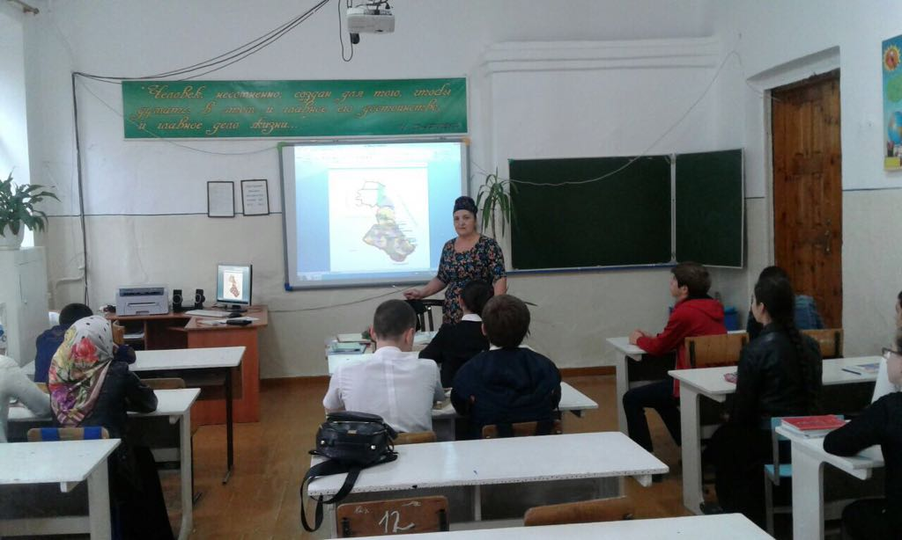

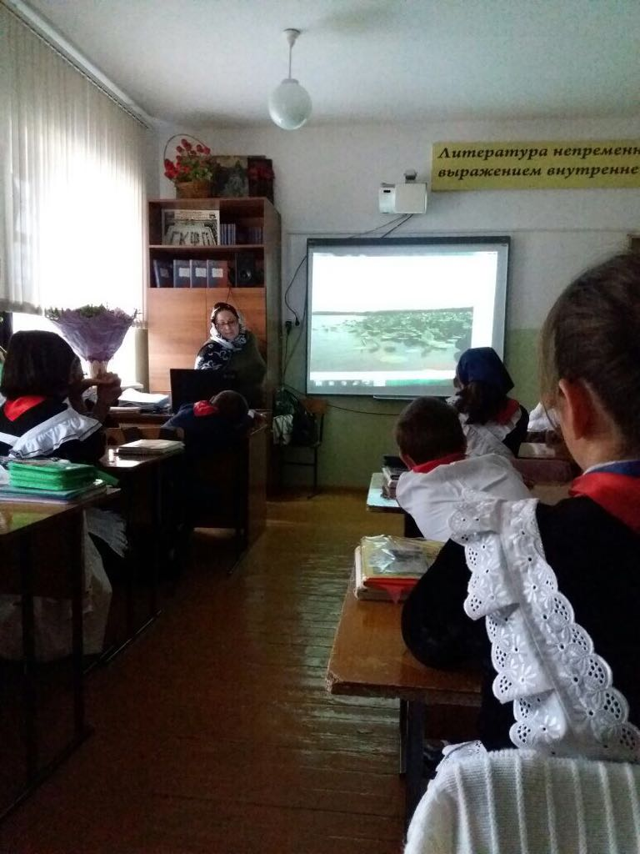

**Учащиеся 1 группы объединения «Зеленая аптека» 5 класс гимназии им. Сайтиева. Педагог Порсукова А.А.**

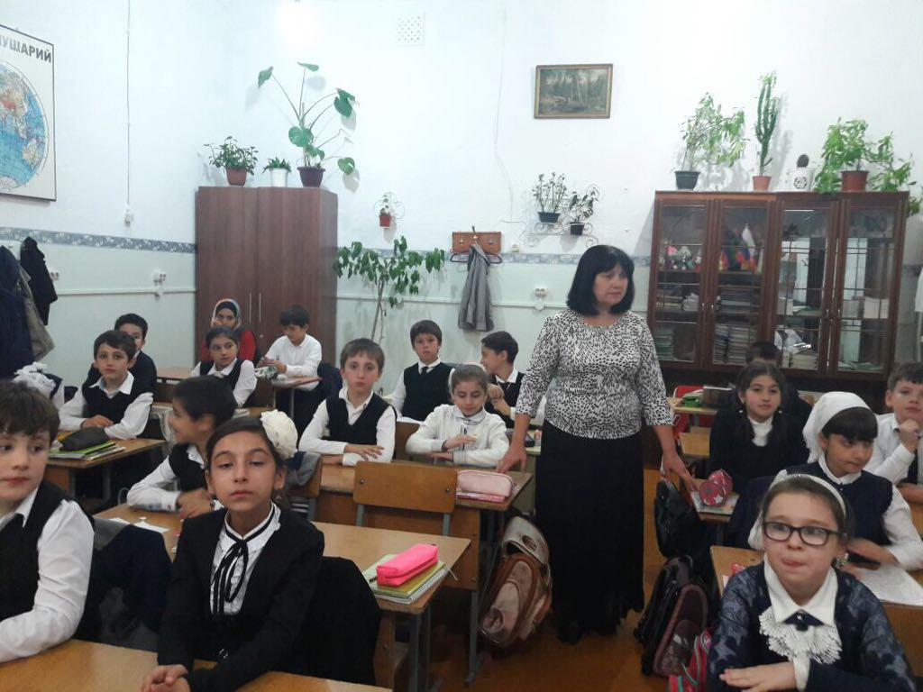

**Учащиеся 1 группы объединения «Комнатное цветоводство» 4 класс СОШ №5. Педагог Балатова Н.А.**

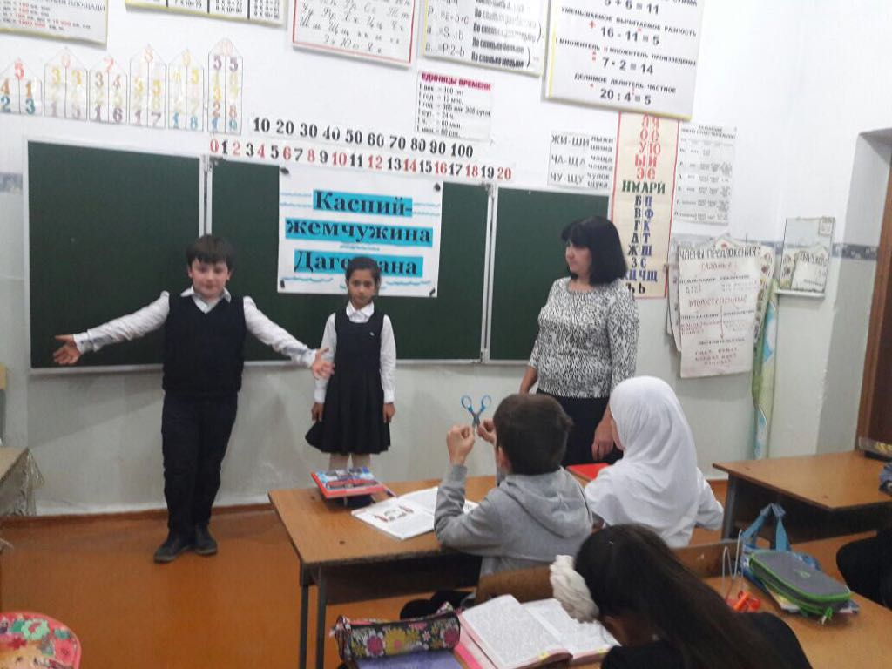

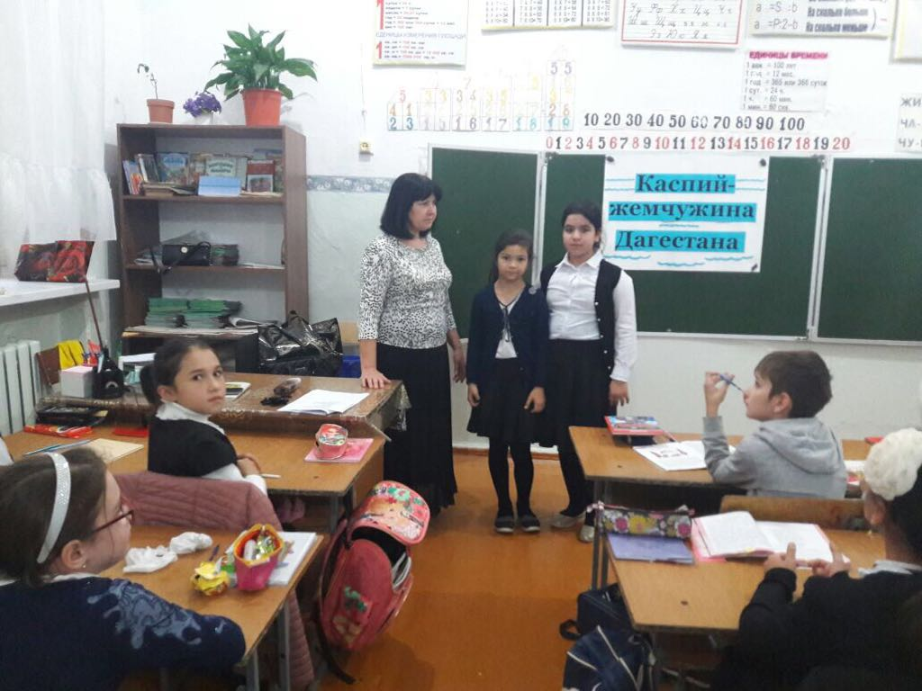

**Учащиеся 1 группы объединения «Комнатное цветоводство» 4 класс СОШ №5. Педагог Балатова Н.А.**

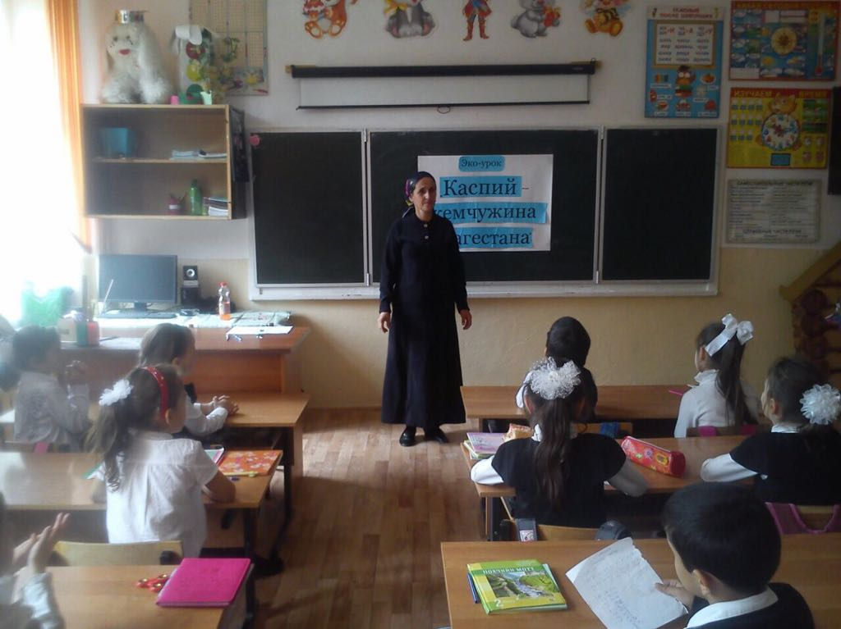

**Учащиеся 2 группы объединения «Юный натуралист» 2 класс СОШ №11. Педагог Хадисова И.И.**

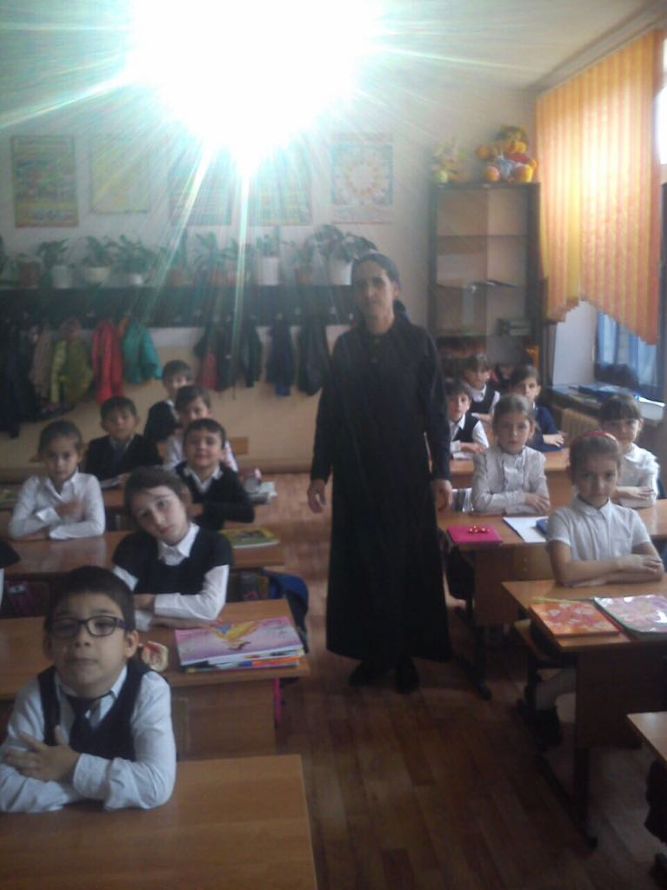

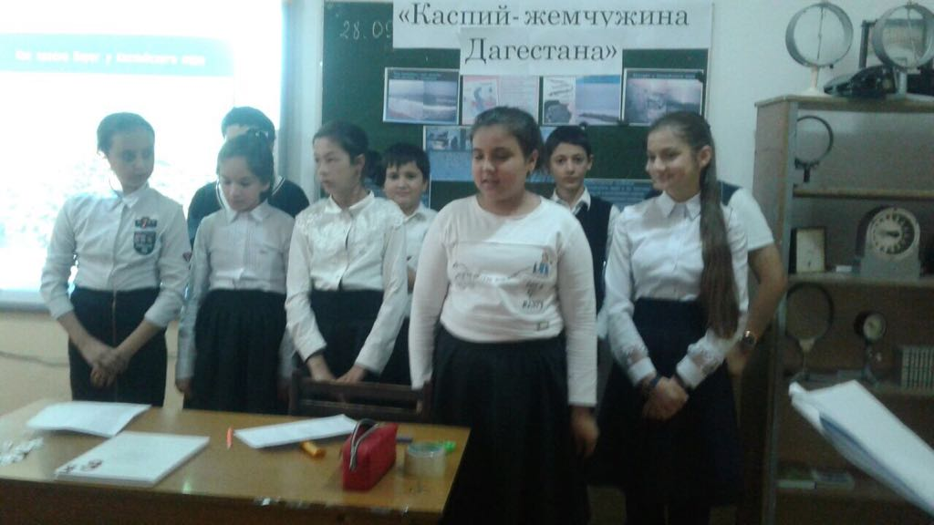

**Учащиеся 1 группы объединения «Юный ботаник» 6 класс СОШ №7. Педагог Атаева К.А.**

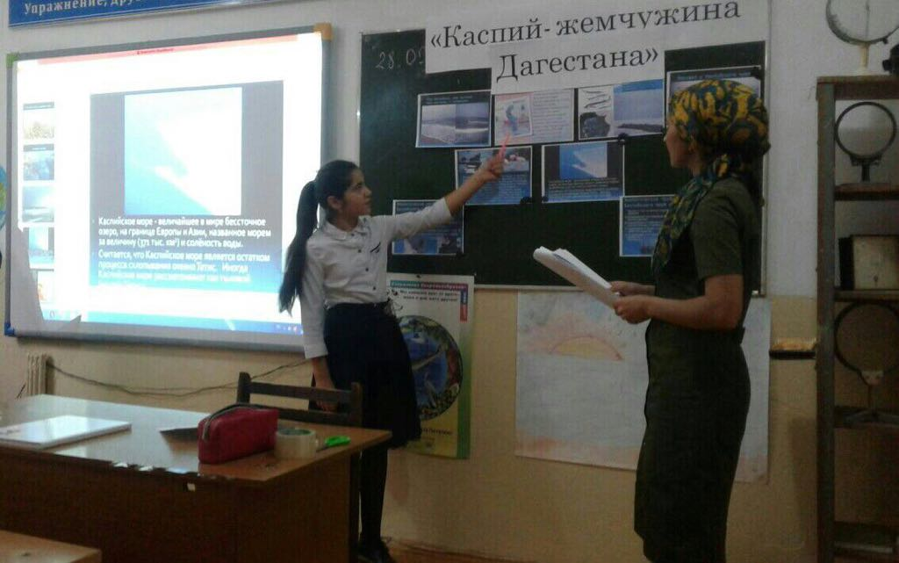

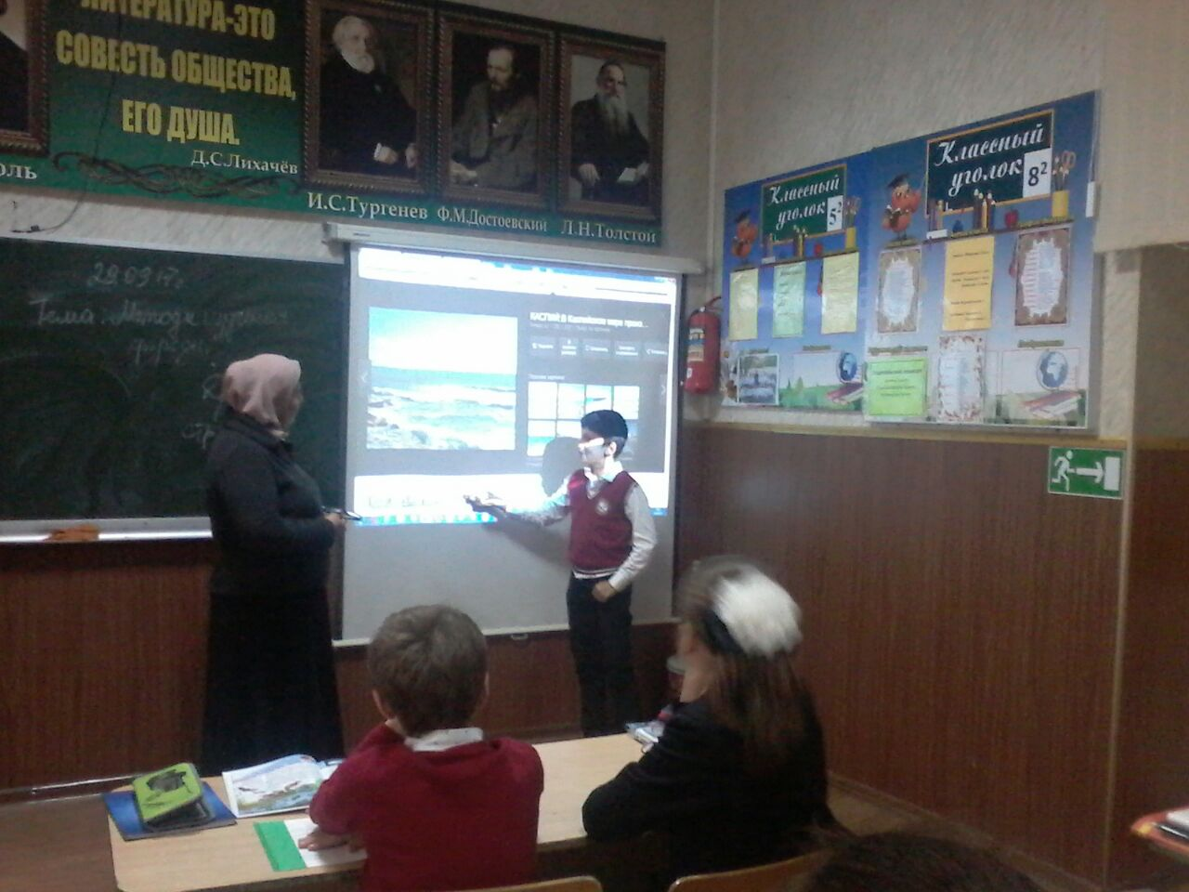

**Учащиеся 3 группы объединения «Орнитология» 5 класс гимназии №1. Педагог Джабраилова Р.А.**

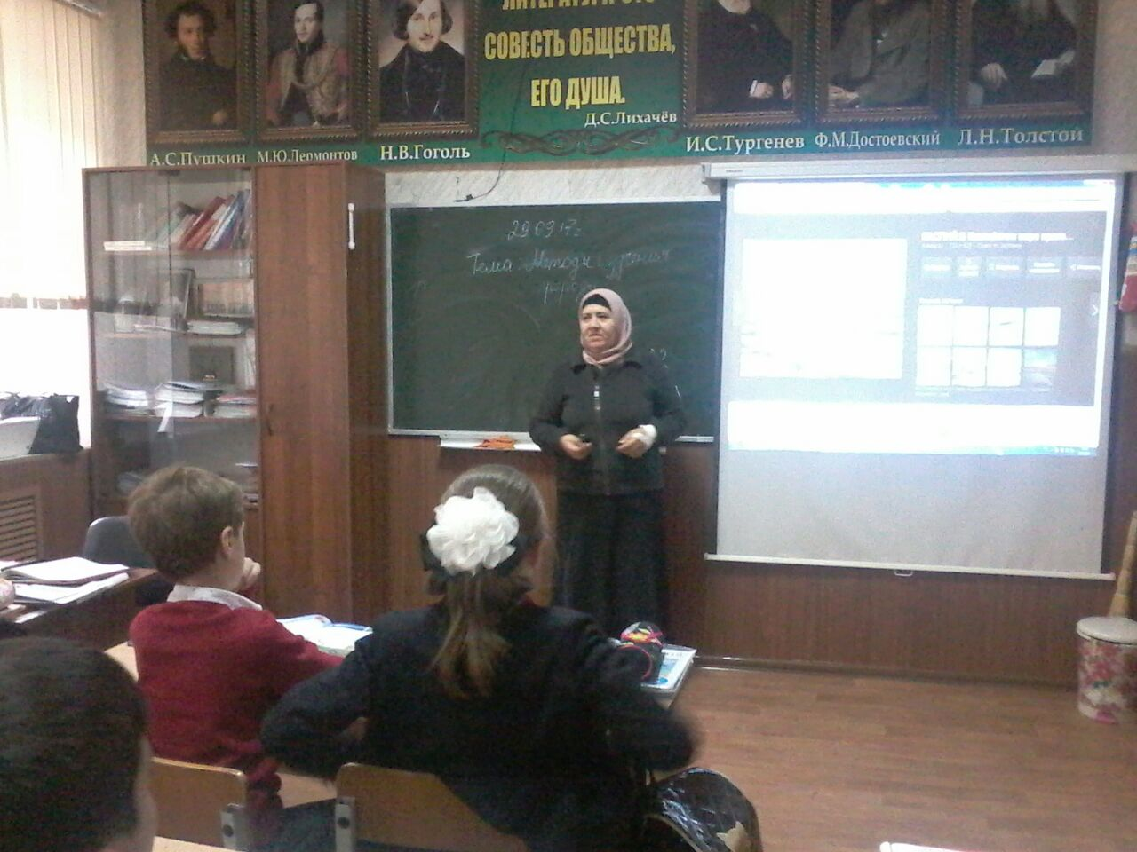

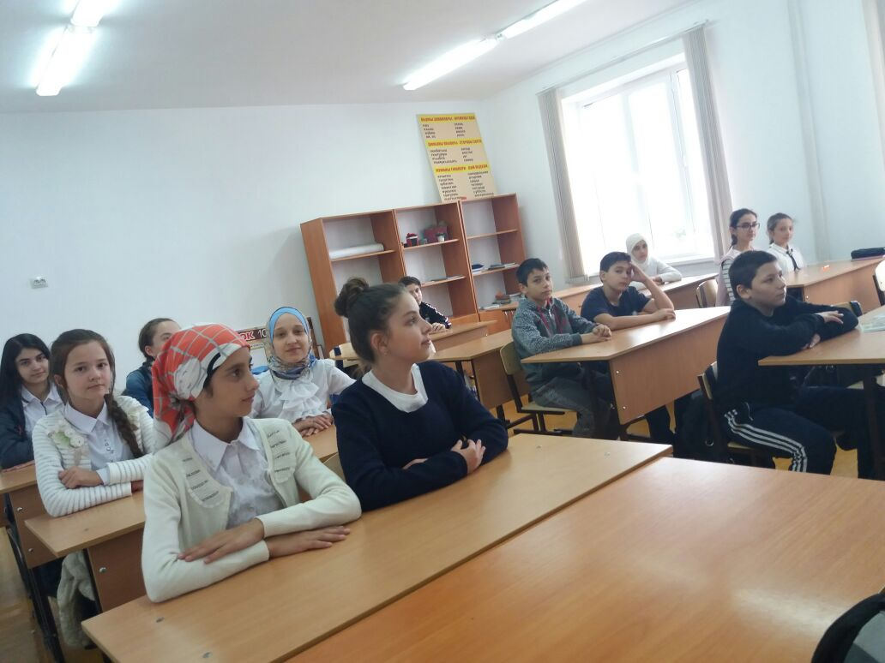

**Учащиеся 1 группы объединения «Юный натуралист» 7 класс СОШ №9. Педагог Аджиева Д.Ш.**

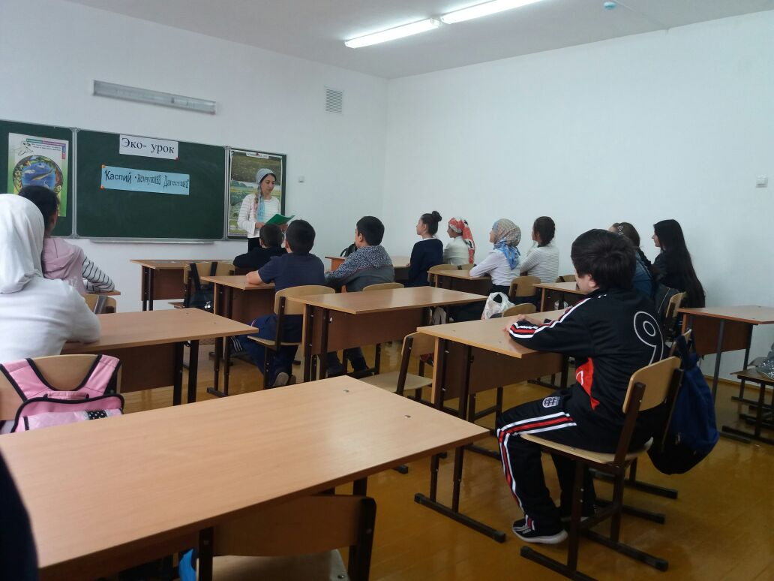

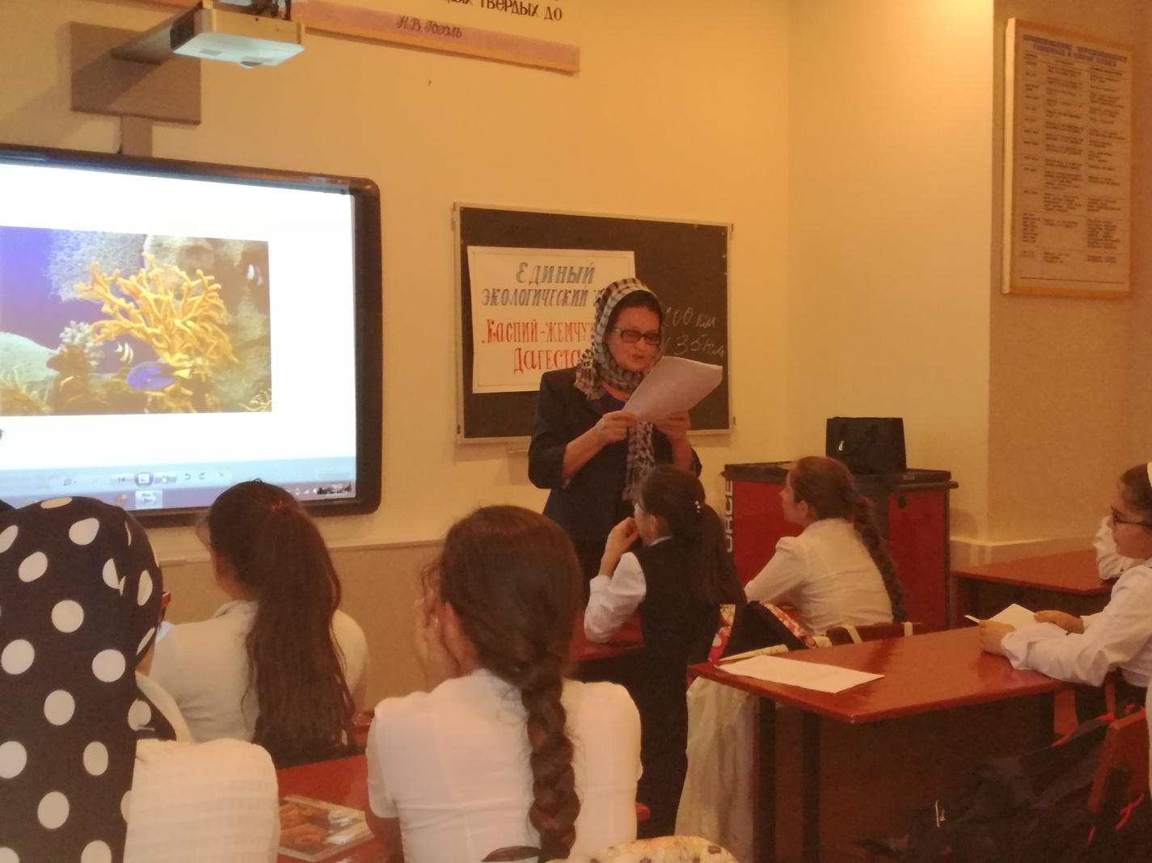

**Учащиеся 1и2 группы объединения «Цветоводство» 6 класс СОШ №3. Педагог Черивханова З.М.**

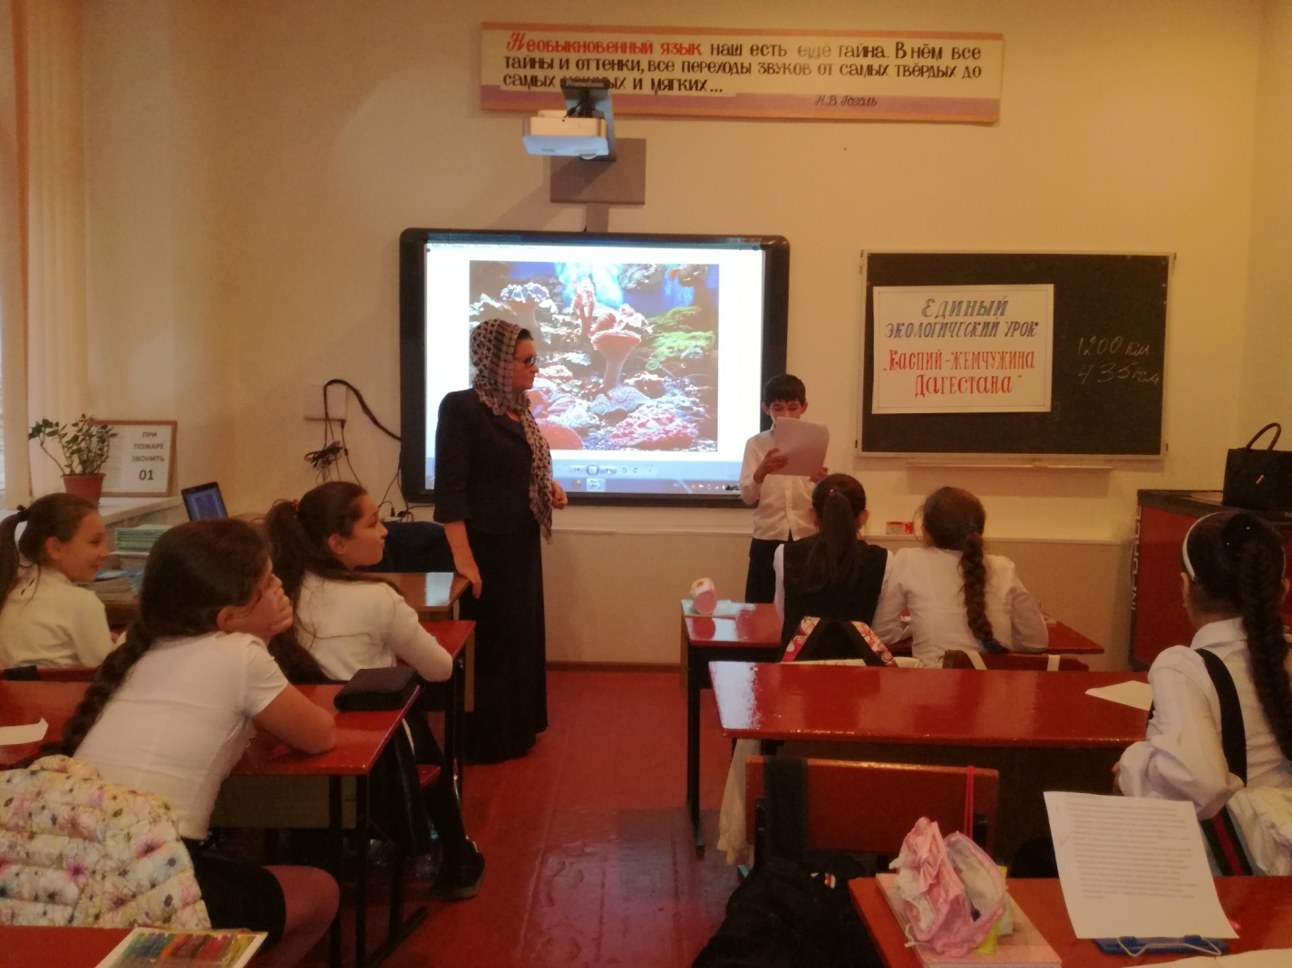

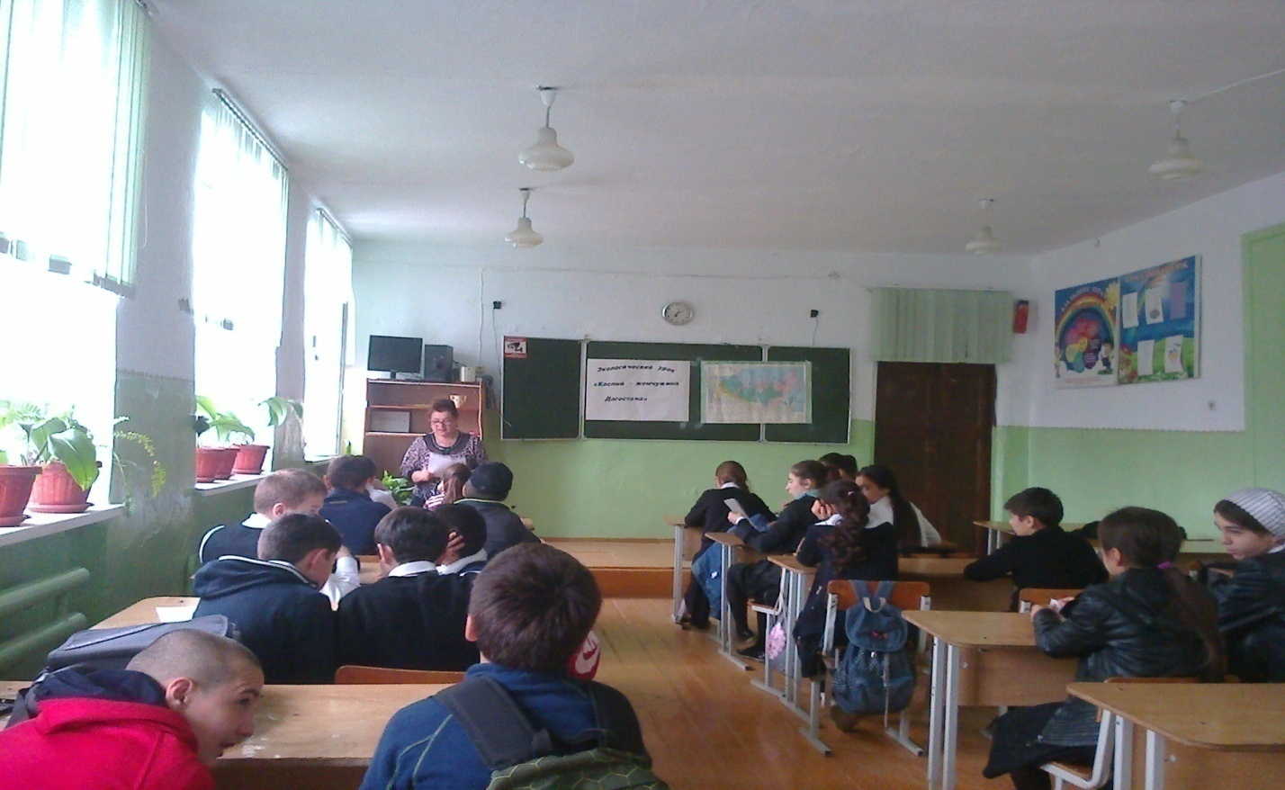

**Учащиеся 1и2 группы объединения « Овощеводство» 8 класс СОШ №12.**

**Педагог Ибракова А.Х.**

Утверждаю

Директор ЭБЦ

______________

А.А. Омаров

7.12.2017г.

**Программа**

**проведения новогодних утренников 23-26 декабря 2017года с учащимся экологами младших и средних классов**

**общие мероприятия.**

**1**.Акция «Чтобы не врубались елки» - 10 ч.

**2.** Просмотр учащимися новогодних композиций и плакатов с 10.30 – 11.00ч.

**3**.Новогоднее представление с 11.00. до 13.00час.

**4**..Новогодний бал.

Участие в новогодних утренниках

-учащиеся-экологи младшие классы (2 по 5кл) -23.12.2017год.

-учащиеся-экологи средние классы(6 по 9кл.) - 26.12.2017год.

Ход праздника

1Открытие праздника

2.Слово Деду Морозу и Снегурочке.

3Выступление учащихся.

4. Викторина

5.Игры

6.Новогодний бал

Зав. по ОМР. Порсукова А.А.

**Проверка**

**композиций у руководителей объединений ЭБЦ, посвященных к новогоднему празднику в 2017-2018 уч. год**

|  |  |  |  |  |  |
| --- | --- | --- | --- | --- | --- |
| *№* | *Ф.И.,О. руководителя* | *Название*  *Объед.* | *Название композиции* | *оригинальность* | *баллы* |
| 1  2  3  4  5  6  7  8  9  10  11  12  13  14 | Минбулатова Т.А,  Черивханова З.М.  Балатова Н.А.  Джабраилова Р.А.  Ибракова А.А.  Аджиева Д.Ж.  Атаева Камиля  Сайдулаева Л.У.  Батырбиева В.М.  Мурзаева В.М.  Батаева М.И.  Темукова С.А.  Хадисова И.И.  Порсукова А.А. | « Природа и мы»  « Цветоводство»  « Комт. Цветоводство»  « Орнитология»  Овощеводство»  « Юн. Натуралист»  « Юн. Ботаник»  «Охрана природы»  «Экология»  « Зел. аптека»  « Садоводство»  «Зоология»  « Юн.натуралист»  « Виноградарство» |  |  |  |

**Жюри: Зав. по ОМР Порсукова А.А.**

**Сайдулаева Л.**

Утверждаю:

Директор МКУ ДО ЭБЦ

г. Хасавюрт

------------------------------

А.А. Омаров

**Отчет**

**Зав. отдела по оргмассовой работе Порсуковой А.А.**

**о проведении общегородского праздника**

**« Здравствуй , Новый 2018 год» в ЭБЦ .**

Оргмассовые мероприятия -важнейшая часть работы педагога. Проведение этих мероприятий всегда имеет воспитательное воздействие на учеников всех возрастов.

Детский возраст – время формирования и активного развития всех без исключения психических процессов. Праздники, как часть учебно-воспитательной работы, как часть детства, играют немаловажную роль в развитии этих процессов.

**Участники:**

**В новогоднем празднике принимают участие по 10 экологов со всех школ города из числа наиболее отличившихся в природоохранной деятельности.**

**Время и место:**

**Праздник « Здравствуй , Новый 2018год!» прошел на базе ЭБЦ**

**26. 12.2017г. в 11.00 часов.**

**Подготовительная работа: Была проведена определенная подготовительная работа среди экологов объединений ЭБЦ**

**с 15.12. по 20. 12.2017года.**

**Среди экологов объединений прошла Акция « Чтобы не вырубались елки» .Все руководители объединений на своих занятиях с уч-ся составили новогодние композиции.**

**Основной целью акции- популизация идей охраны природы. И чтобы не нарушать традиции, мы должны встретить Новый год запахом хвои в нашем доме, но при этом, но при этом не погубить ни одной елки.**

**Оригинальные композиции украсили актовый зал и придали праздничный вид.**

**Самые оригинальные композиции подготовили :**

**Рук. объединений – « Экология»- Батырбиева В. М.**

**«Зеленая аптека»- Мурзаева м.**

**« Цветоводство»- Черивханова З.М.**

**« Охраны природы» - Сайдулаева Л .У.**

**Новогоднему празднику учащиеся объединений оформили стенгазету на новогоднию тему, изготовили снежинки, гирлянды для оформление актового зала.**

**26декабря 2017года**  *Прошел новогодний утренник, в котором приняли участие боле 240 лучших экологов объединений ЭБЦ со всех школ города.. Зав. по орг. массовой работе Порсукова Аида Арсланалиевна с новогодними пожеланиями открыла праздник. С поздравлениями перед экологами выступил директор ХЭБЦ Омаров А.А.. На празднике выступили учащиеся трех объединений: «Овощеводство» рук.объед. Ибракова А.Х, «Юный натуралист» Хадисова И., «Виноградарство» рук. объед. Порсукова А.А. « Экология» рук. объед. Батырбиева В.М.» Охрана природы» рук. объед. Сайдулаева Л.У. В программу праздничного мероприятия вошли песни, стихи, веселые игры, народные частушки, танцы, театрализованное представление с участием Деда Мороза и Снегурочки. В перерывах между выступлениями дети принимали участие в конкурсах отгадай загадку, лучший национальный и современный танец, лучшее исполнение песни . В заключении праздника дети были награждены призами , подарками и грамотами за активное участие в новогоднем утреннике. Были награждены грамотами руководители объединений;- ЧеривхановаЗ.М. , Порсукова А.А. Батырбиева В.М. , Сайдулаева Л.У. ,Хадисова Исалат.*

*Праздник прошел хорошо , весело, дети очень интересно провели свое время.*

*Зав. по ОМР Порсукова А.А.*

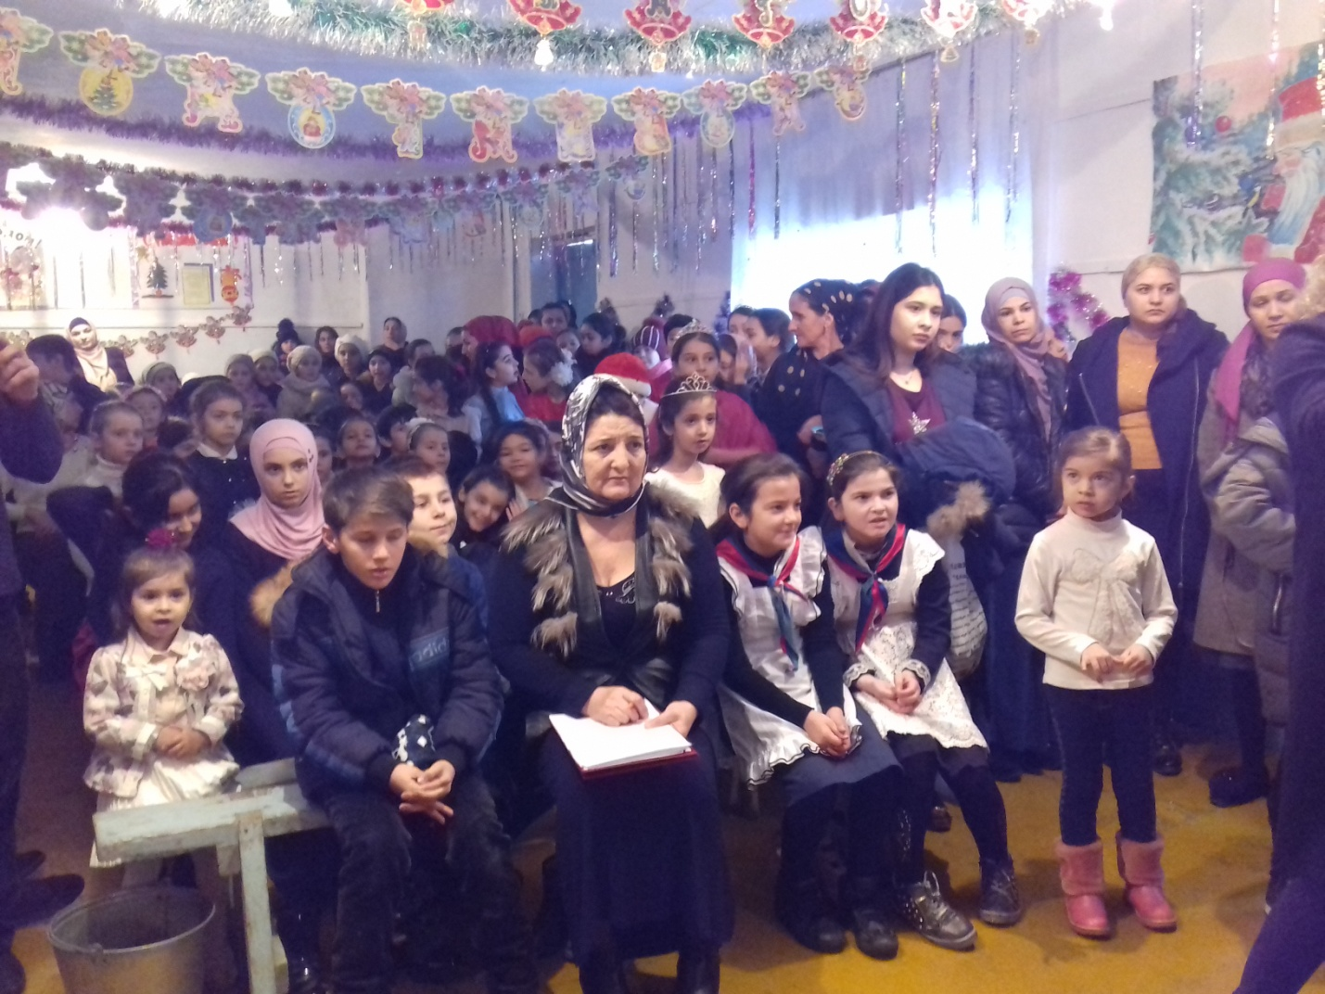 Зрители на Новогоднем утреннике в ЭБЦ 26.12. 2017год.

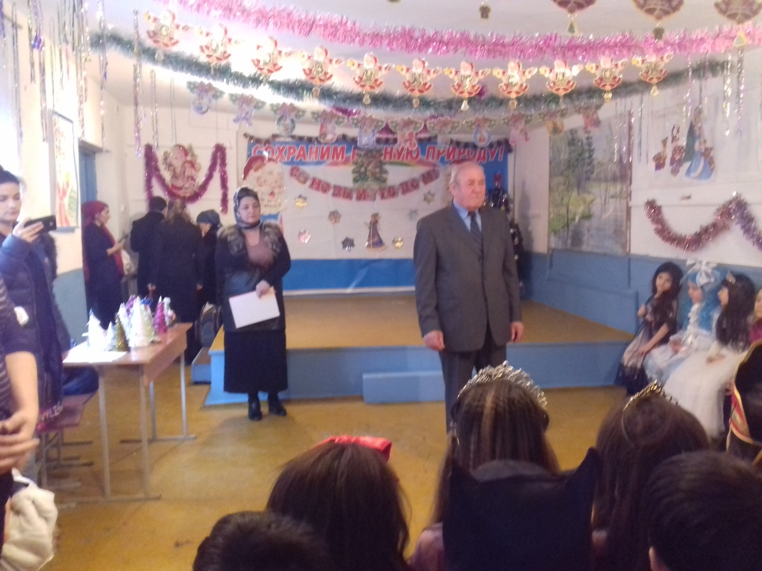

Вступительное слово Директора ЭБЦ Омарова А.А. перед уч-ся объединений в Новогоднем утреннике 26.12.2017г.

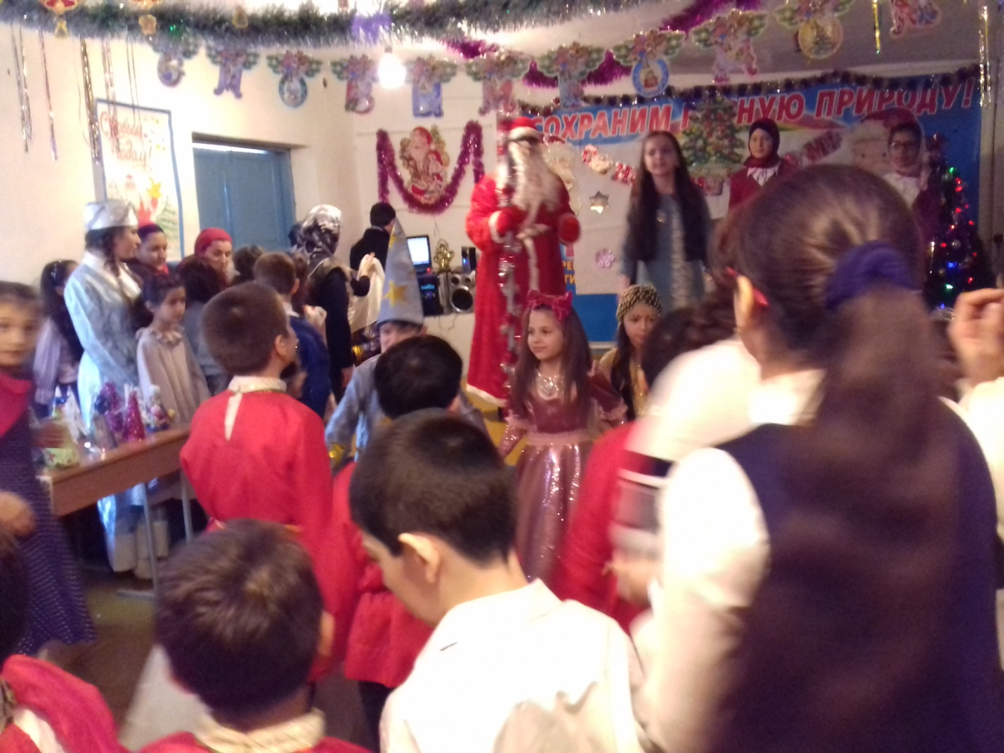

Конкурс « Новогодние песни» выступают уч-ся объединение « Охрана природы» рук. Сайдулаева Л. У.

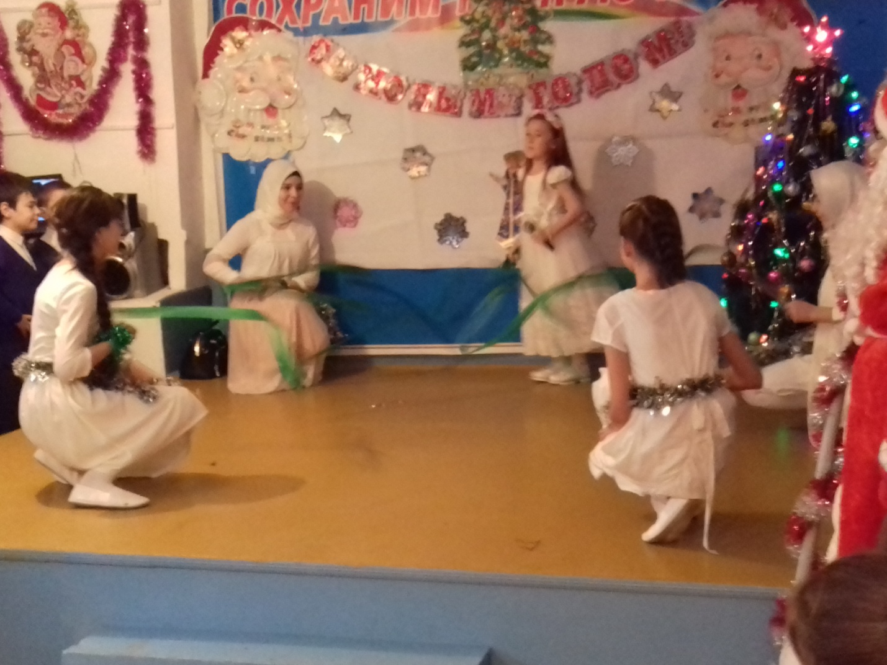

Выступают уч-ся объединения « Экология» ( 1Группа 7 кл) рук. Батырбиева В.М.

« Танец с лентами «

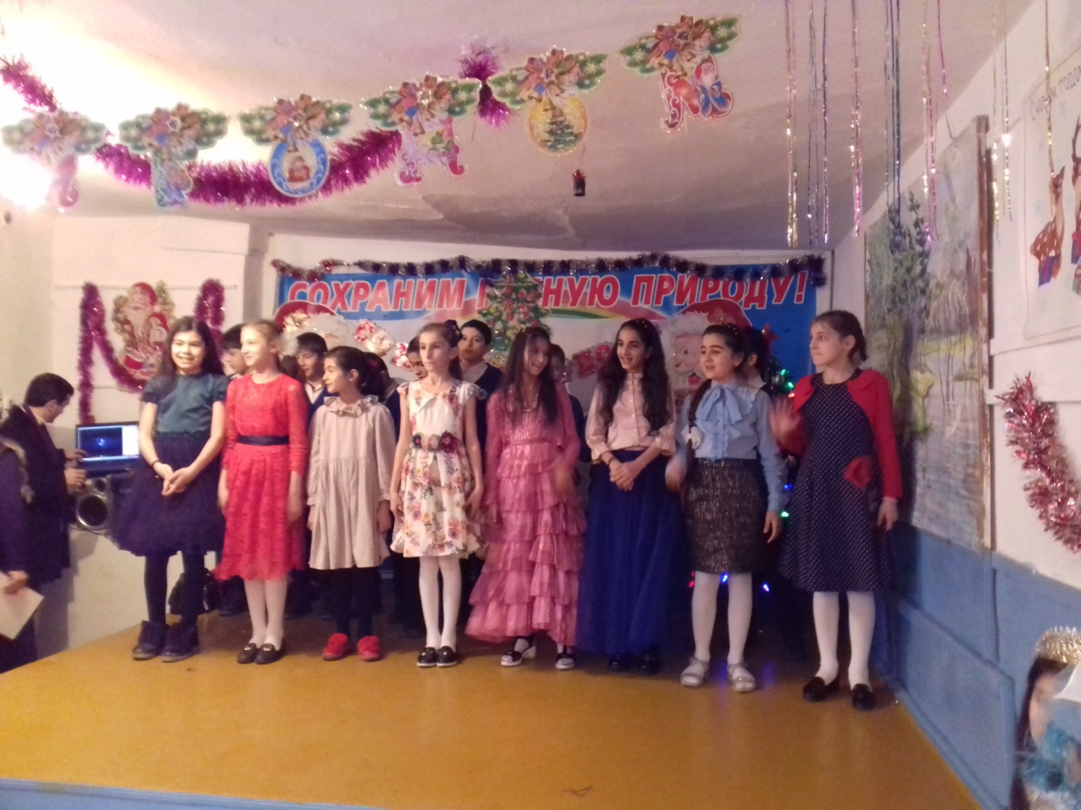

Новогодняя песня в исполнении уч-ся объединения « Юный натуралист» СОШ №11 рук. Хадисова И.

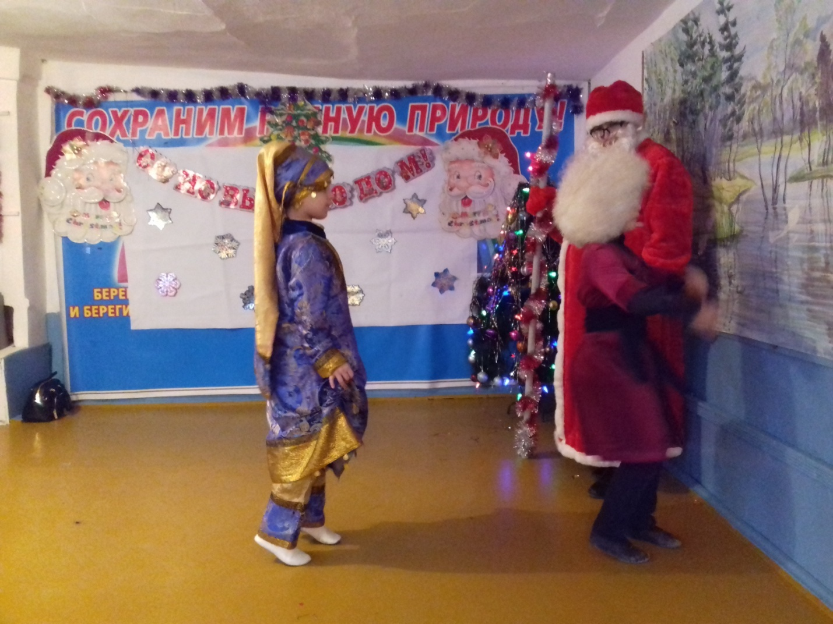

Осетинский танец уч-ся объединения « Овощеводство» рук. Ибракова А.Х.

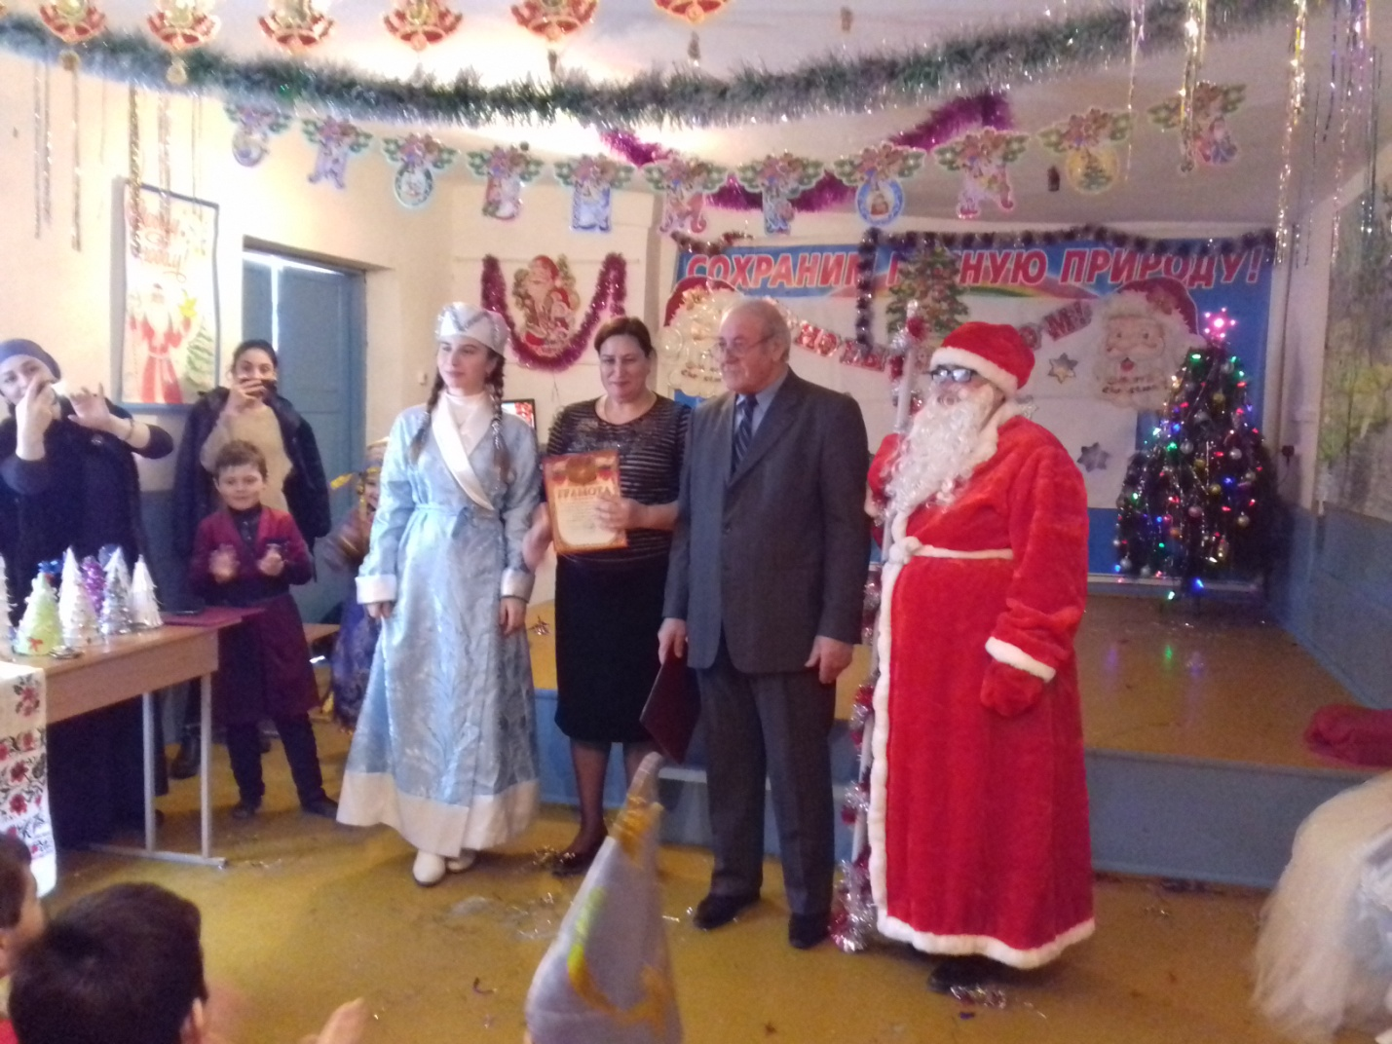

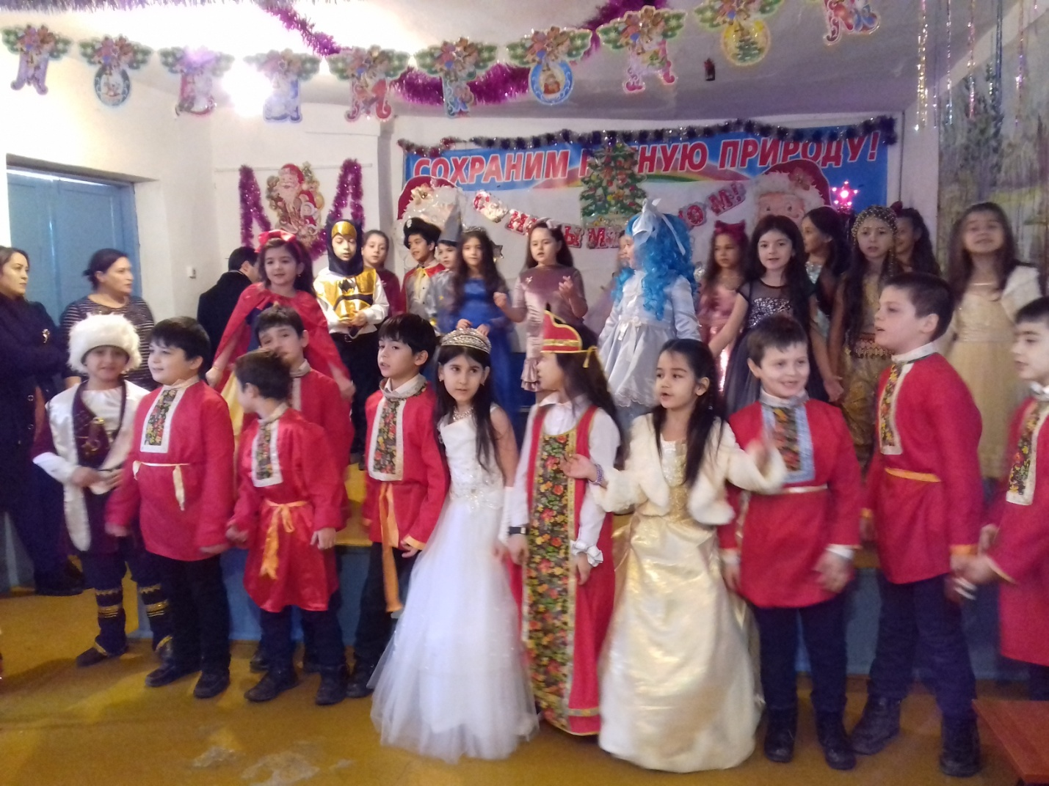

Утверждаю:

Директор ЭБЦ

Омаров А.А.

-----------------------

20.02.2018г.

**График**

**проведения в школах города оргмассовых мероприятий педагогами МКУ ДО ЭБЦ**

**г. Хасавюрта во 2-ом полугодии 2017-2018 уч.года.**

|  |  |  |  |  |  |
| --- | --- | --- | --- | --- | --- |
| *№* | *Ф.И.,О. руководителя* | *Место проведения* | *Дата проведен.* | *Возраст и группа* | *Наименование мероприятия* |
| 1  2  3  4  5  6  7  8  9  10  11  12  13  14  15  16  17.  18.  19.  20.  21.  22  23. | Минбулатова Т.А,  Черивханова З.М.  Балатова Н.А.  Джабраилова Р.А.  Ибракова А.А.  Аджиева Д.Ж.  Атаева Камиля  Сайдулаева Л.У.  Батырбиева В.М.  Мурзаева В.М.  Батаева М.И.  Темукова С.А.  Хадисова И.И.  Порсукова А.А.  Алхаматов А.З  Омаров К.А.  Умаханова Н. Х.  Балатава К.Э.  Асхабова Р.В.  Омарова С.А.  Мажитова С.А.  Мажитов З.Т  Джанзарова Л.К. | Гим.М.Горького  СОШ №3  СОШ №5  Гим.№1  СОШ №12  СОШ№11  СОШ №7  СОШ №14  СОШ№17  Гим №2  СОШ№4  СОШ№8  СОШ №11  ХМЛ  Гим.№1  СОШ№5  СОШ №8  СОШ№2  СОШ №14  СОШ №17  СОШ№12  СОШ №8  СОШ№13 | 17.04.  16.04.  18.04.  19.04.  20.04.  17.04.  16.04.  21.04.  17.10  16.10.  19.10.  -  20.04.  20.04.  13.04  15.04  17.04.  21.04.  23.04  29.04.  11.04.  12.04  14.04. | 6 кл.  6 кл.  3кл.  6 кл.  8 кл.  7 кл.  6 кл.  2кл  8 кл.  5 кл.  9 кл.  -  4 кл  9кл  5кл.  7кл.  7кл  6кл  6кл  7кл  6кл.  5 кл  2кл. | «Волшебная стая»  «Экологический час»  « Цветочный КВН»  « Птицы весной»  « Весенние заботы»  « Здравствуй весна!»  «Зеленая планета…»  «Друзья природы»  « Экологический серпантин»  « В мире лек. растений»  «Интересная история фруктов и ягод»  « Привет весна»  « Птицы наши друзья»  « Весна пришла»  « Здравствуй весна»  «Весенняя пора»  « Весна пришла»  « Дагестан-край мой»  « Пришла весна»  « Навстречу весне»  « Встреча пернатых»  « Весна пришла» |

**Зав. отдела по оргмассовой работе МКУ ДО ЭБЦ Порсукова А.А.**